HƯỚNG DẪN HỌC SINH KHỐI 9
THAM GIA KHẢO SÁT TRỰC TUYẾN NĂNG LỰC NGOẠI NGỮ
1 Các yêu cầu:
-Sử dụng trình duyệt Chrome phiên bản 80.0, nếu học sinh chưa cài đặt Chrome thì tiến hành cài đặt Chorme vào máy tính
-Địa chỉ trang khảo sát khaosatngoaingu.hcm.edu.vn
-Tài khoản học sinh là tài khoản và mật khẩu đã cấp khi khai báo y tế trên trang quanly.hcm.edu.vn
-Học sinh thực hiện từ 7h00 27/04/2020 đến 21h00 28/04/2020
- Kiểm tra phiên bản trình duyệt Chrome- Cài đặt âm thanh

2.1 Kiểm tra phiên bản trình duyệt Chrome
B1: Khởi động Chrome
B2 Chọn $⋮$ bên góc phía trên bên phải màn hình rồi chọn Cài đặt (Hoặc Setting)
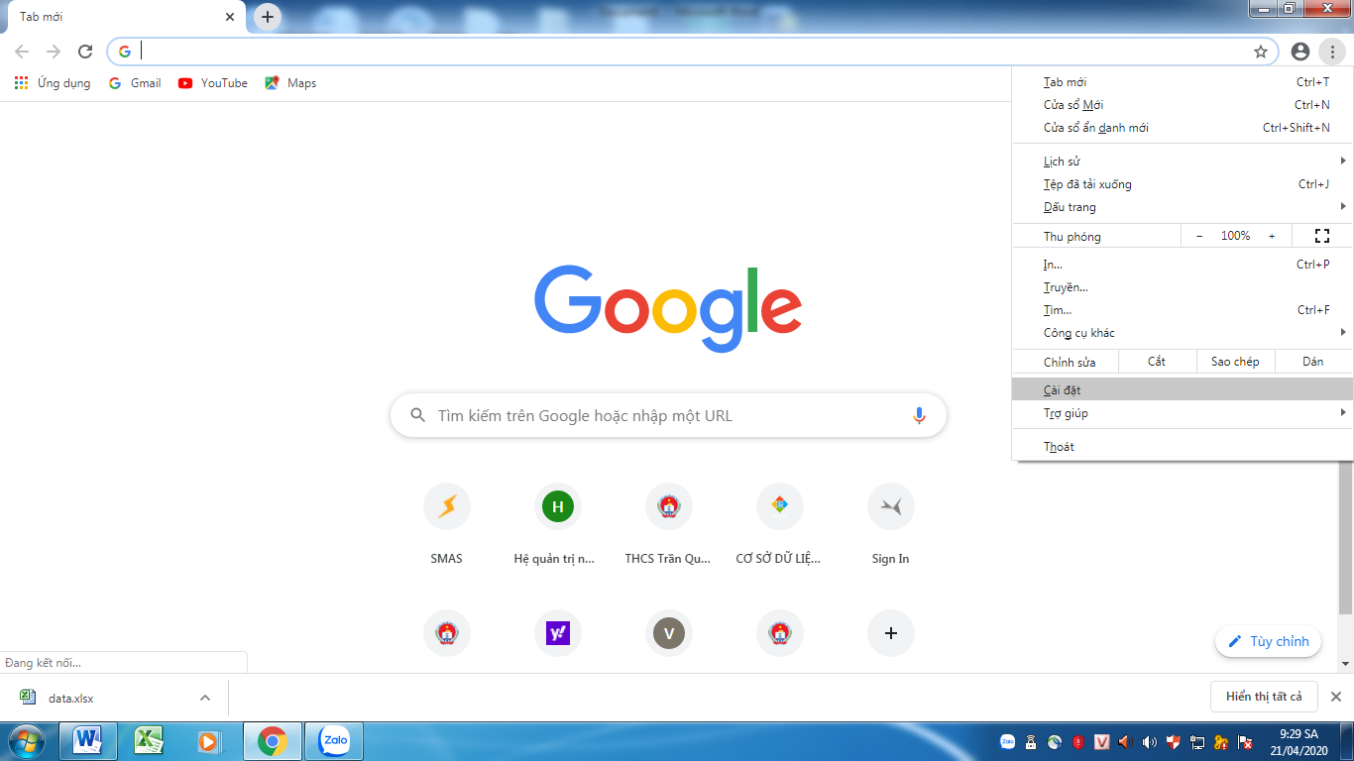
B3: Chọn Giới thiệu về Chorme, trình duyệt sẽ tự động kiểm tra phiên bản và cập nhật phiên bản mới nhất.
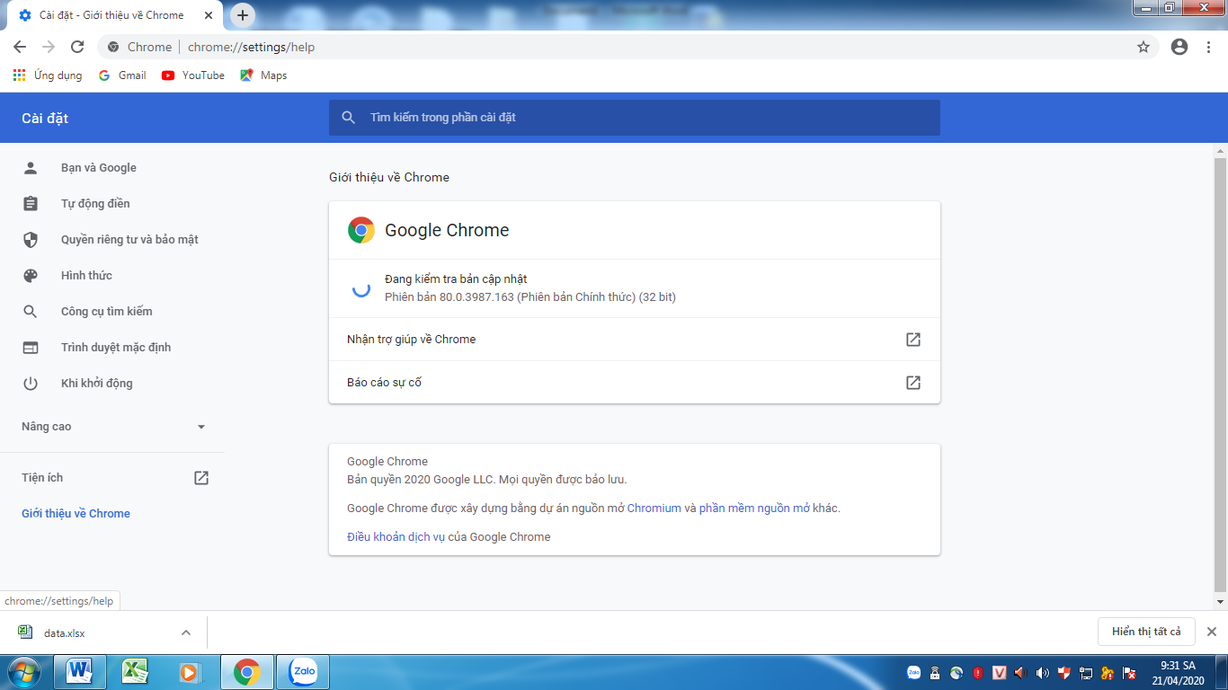

  - Cài đặt âm thanh
B1: Truy cập trang khaosatngoaingu.hcm.edu.vn
B2: Nhấp chọn vào ổ khóa kế bên địa chỉ trang. Rồi chọn Cài đạt trang web
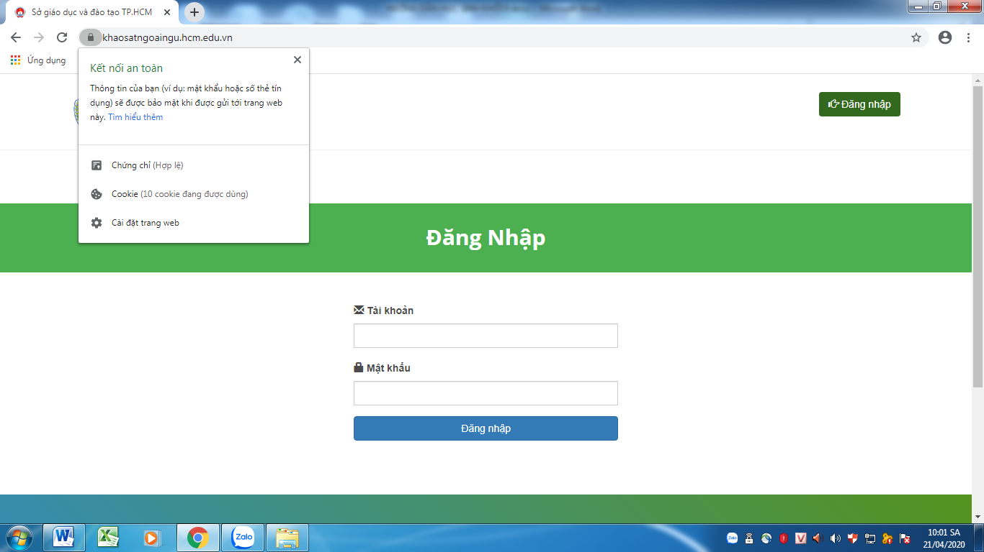

B3: Kéo thanh trượt để đến phần âm thanh

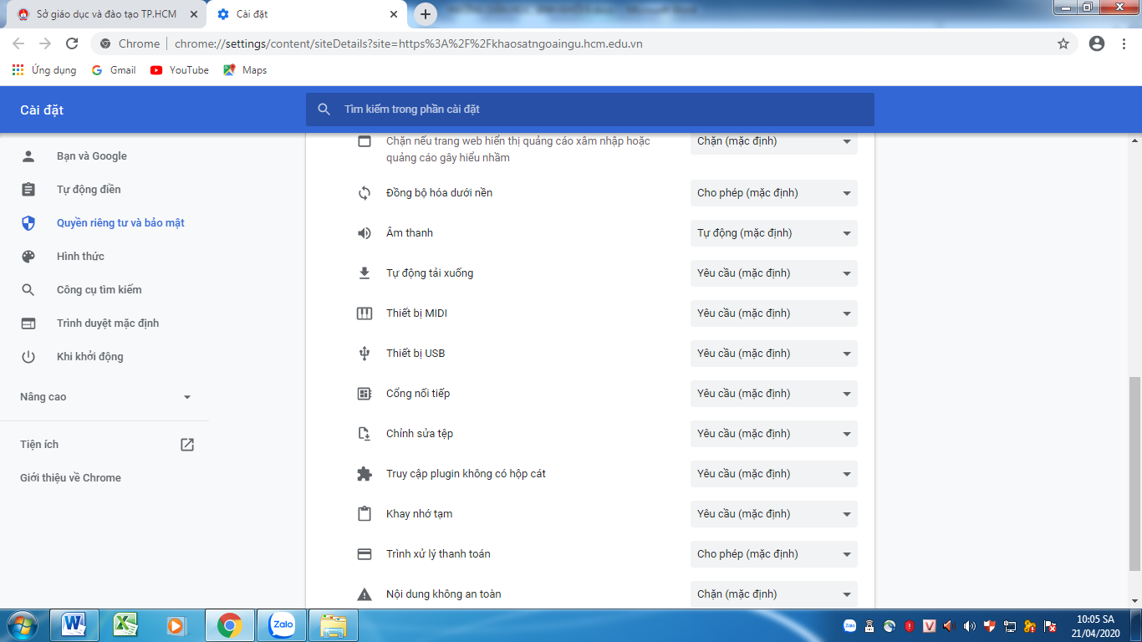

B3: Chọn nút rồi chọn Cho phép
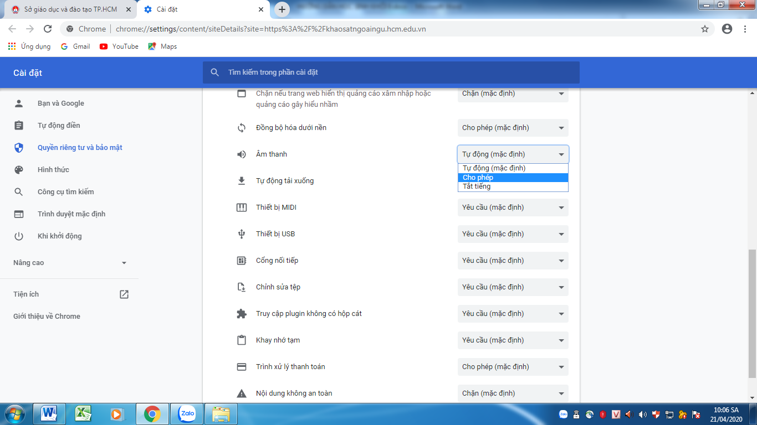

B4: Nếu máy có cài phần mềm IDM (Internet Download Manager) thì làm tiếp như sau: Bật cửa sổ giao diện IDM, Chọn Options (2 bánh răng), nhấp bỏ chọn Google Chorme rồi OK.

- Tham gia khảo sát:
B1: Truy cập khaosatngoaingu.hcm.edu.vn
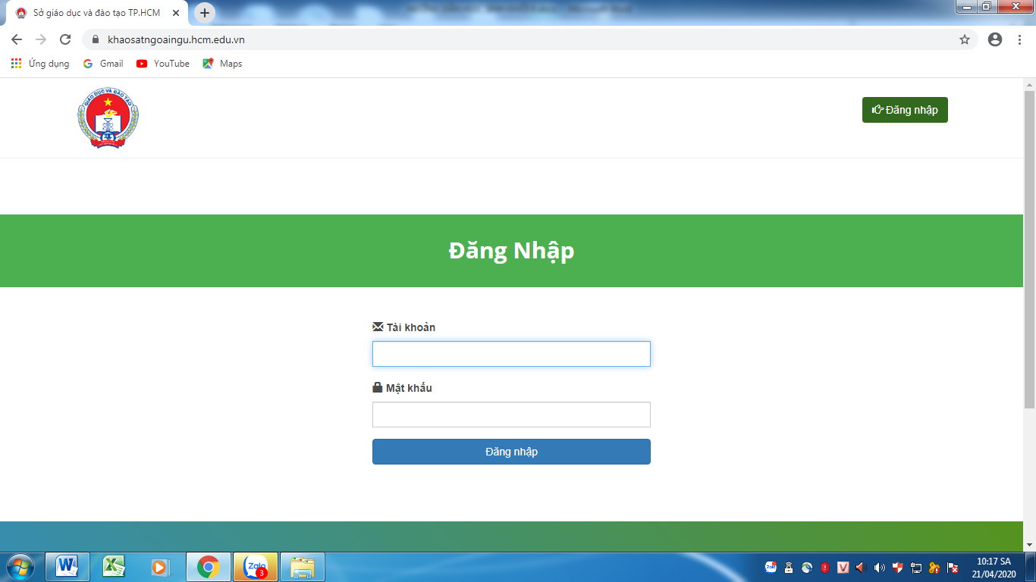

B2: Nhập tài khoản và mật khẩu do trường cung cấp
Ví dụ: Bạn Nguyễn Ngọc Quế Anh lớp 9A1: Tài khoản 41860061, mật khẩu 1806. Sau đó nhớ đọc Các lưu ý khảo sát, nhấp chọn Tôi đã đọc kỹ…rồi OK
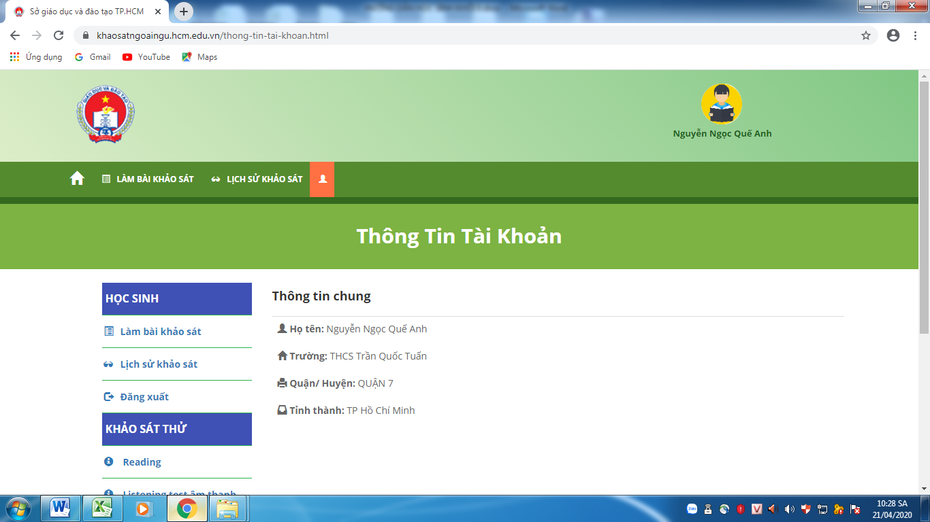

B3: Học sinh tham gia khảo sát thử để kiểm tra phần âm thanh nghe có rõ không
B4: Chọn Làm bài khảo sát để làm bài khảo sát
Bài khảo sát gồm 2 phần: Reading (60’) và Listening (30’). Học sinh nộp bài phần Reading xong mới chuyển qua phần Listening.

Chúc các em làm bài tốt.

